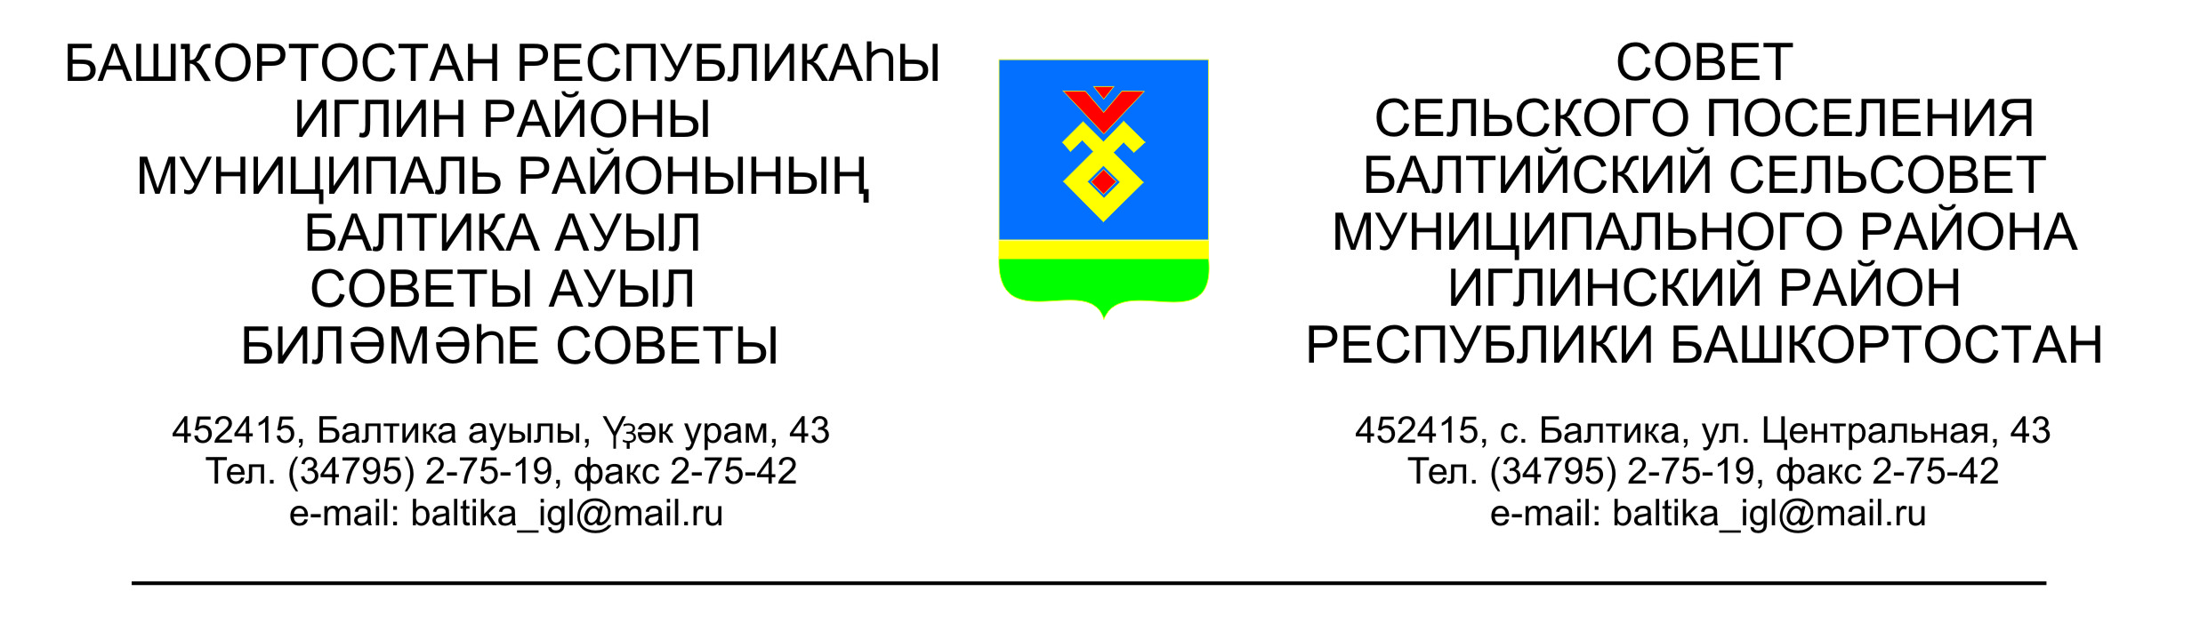
КАРАР РЕШЕНИЕ
«26» ноябрь 2021г. № 249 «26» ноябрь 2021г.

О назначении публичных слушаний по проекту решения «О внесении
изменений и дополнений в Устав сельского поселения Балтийский сельсовет муниципального района Иглинский район Республики Башкортостан»

В соответствии с Федеральным законом № 131-ФЗ от 6.10.2003г. «Об общих принципах организации местного самоуправления в Российской Федерации», Совет сельского поселения Балтийский сельсовет муниципального района Иглинский район Республики Башкортостан решил:

1. Провести публичные слушания по проекту решения «О внесении изменений и дополнений в Устав сельского поселения Балтийский сельсовет муниципального района Иглинский район Республики Башкортостан» 17 декабря 2021 года в 9:00 часов в зале заседаний администрации сельского поселения.

2. Письменные предложения, замечания, заявки жителей сельского поселения Балтийский сельсовет по проекту решения «О внесении изменений и дополнений в Устав сельского поселения Балтийский сельсовет муниципального района Иглинский район Республики Башкортостан» направлять в Совет сельского поселения Балтийский сельсовет с 1 по 10 декабря 2021 года по адресу: с.Балтика, ул.Центральная д.43 или на электронную почту baltiysk.sp-iglino.ru.

3. Создать комиссию по подготовке и проведению публичных слушаний по проекту решения «О внесении изменений и дополнений в Устав сельского поселения Балтийский сельсовет муниципального района Иглинский район Республики Башкортостан» в следующем составе:
- Кот Надежда Евгеньевна - депутат от избирательного округа № 7, председатель Комиссии;
- Фрик Сергей Александрович - депутат от избирательного округа № 8, заместитель председателя Комиссии;
- Бычковская Олеся Валерьевна - депутат от избирательного округа № 4, секретарь Комиссии.
4. Настоящее решение обнародовать на информационных стендах в здании администрации сельского поселения Балтийский сельсовет по адресу: РБ, Иглинский район, с. Балтика, ул. Центральная, д. 43 и населенных пунктов сельского поселения, а также разместить на официальном сайте органов местного самоуправления сельского поселения Балтийский сельсовет по адресу: baltiysk.sp-iglino.ru.
5. Контроль за исполнением настоящего решения возложить на постоянную комиссию Совета по социально-гуманитарным вопросам (председатель – Бычковская О.В.).

Глава сельского поселения И.М. Бугвин

